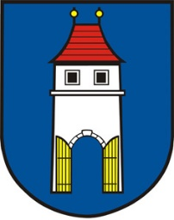
MĚSTSKÝ ÚŘAD FRYŠTÁK
Tel.: 577911051, podatelna@frystak.cz
nám. Míru 43, 763 16 Fryšták
IČO: 00283916, datová schránka: mvbbeg5

PŘIHLÁŠKA NA AKCI „VÍTÁNÍ DĚTÍ DO ŽIVOTA“
Komise pro občanské záležitosti města Fryštáku

Jméno a příjmení dítěte: ………………………………………………………………………

Datum narození: ………………………………………………………………………………

Adresa trvalého pobytu: ………………………………………………………………………

Jméno a příjmení matky: ……………………………………………………………………..

Jméno a příjmení otce: ………………………………………………………………………..

Doručovací adresa: ……………………………………………………………………………
(pokud se liší od adresy trvalého pobytu)

Kontakt (telefon, e-mail): …………………………………………………………………….

Vyplněnou přihlášku zašlete zpět na Městský úřad Fryšták, detašované pracoviště, náměstí Míru 383, matrika, 763 16 Fryšták nebo osobně doručte do kanceláře matriky, případně zašlete e-mailem na adresu matrika@frystak.cz

K slavnostnímu vítání dětí do života budete s dostatečným předstihem pozváni.

Podpisem této přihlášky souhlasíte s využitím uvedených osobních údajů pouze pro organizační zajištění akce „Vítání dětí do života“ v souladu s ustanovením zákona č. 101/2000 Sb., o ochraně osobních údajů, ve znění pozdějších předpisů.

Datum: …………………………………………….

Podpis: ……………………………………………

